Міністерство освіти і науки України

НАЦІОНАЛЬНИЙ УНІВЕРСИТЕТ «ЛЬВІВСЬКА ПОЛІТЕХНІКА»



Звіт

З лабораторної роботи № 4, варіант 23

З дисципліни « ПРОГРАМУВАННЯ, ЧАСТИНА 2 (ОБ’ЄКТНООРІЄНТОВАНЕ ПРОГРАМУВАННЯ) »

На тему: «Класи та об’єкти»

Виконав: ст. гр. КІ-15

Пилипів Р. С.

Перевірив: викладач

Козак Н.Б.

Львів – 2020

**Завдання: варіант 23.** Клас CSoldier (Солдат). Клас зберігає ім‘я солдата, звання, номер частини в якій він служить, дані про те чи він воював колись, кількість знищених ворогів, термін служби, бойовий досвід (днів). Конструктор має ініціалізувати ці властивості. Методи дозволяють модифікувати і читати властивості, змінювати звання 71 солдата в залежності від терміну служби і бойового досвіду, змінювати термін служби солдата і його бойового досвіду, виводити на екран поточний стан об‘єкта.

1. Код програми:

// Soldier.h

class CSoldier

{

private:

double war;

double ser;

public:

CSoldier(double l = 1, double w = 1);

CSoldier(const CSoldier & rect);

virtual ~CSoldier();

double rank();

};

//Soldier.cpp

#include "Soldier.h"

#include<math.h>

CSoldier::CSoldier(double l, double w)

{

war = l;

ser = w;

}

CSoldier::CSoldier(const CSoldier& rect)

{

war = rect.war;

ser = rect.ser;

}

CSoldier::~CSoldier()

{

}

double CSoldier::rank()

{

return int((ser + pow(war, 5)) / 50);

}

//Main.cpp

#include<iostream>

#include<math.h>

#include"Soldier.h"

using namespace std;

int main(void)

{

string name;

double num, day, ser, en, war;

cout << "Enter soldier name" << endl;

cin >> name;

cout << "The part number in which it serves" << endl;

cin >> num;

cout << "Number of participation in wars" << endl;

cin >> war;

cout << "The number of enemies destroyed" << endl;

cin >> en;

cout << "Service life" << endl;

cin >> day;

cout << "Combat experience" << endl;

cin >> ser;

CSoldier rank(war, ser);

if (day < ser)

{

cout << "Rank" << endl << "Error" << endl;

}

else

{

cout << "Rank" << endl << rank.rank();

}

}

2. Вікно перевірки:

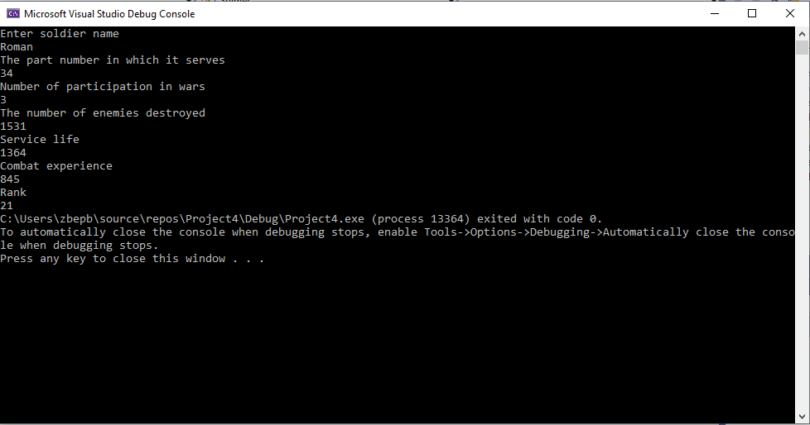

**Висновок:** на цій лабораторній роботі я познайомився із класами та об’єктами.